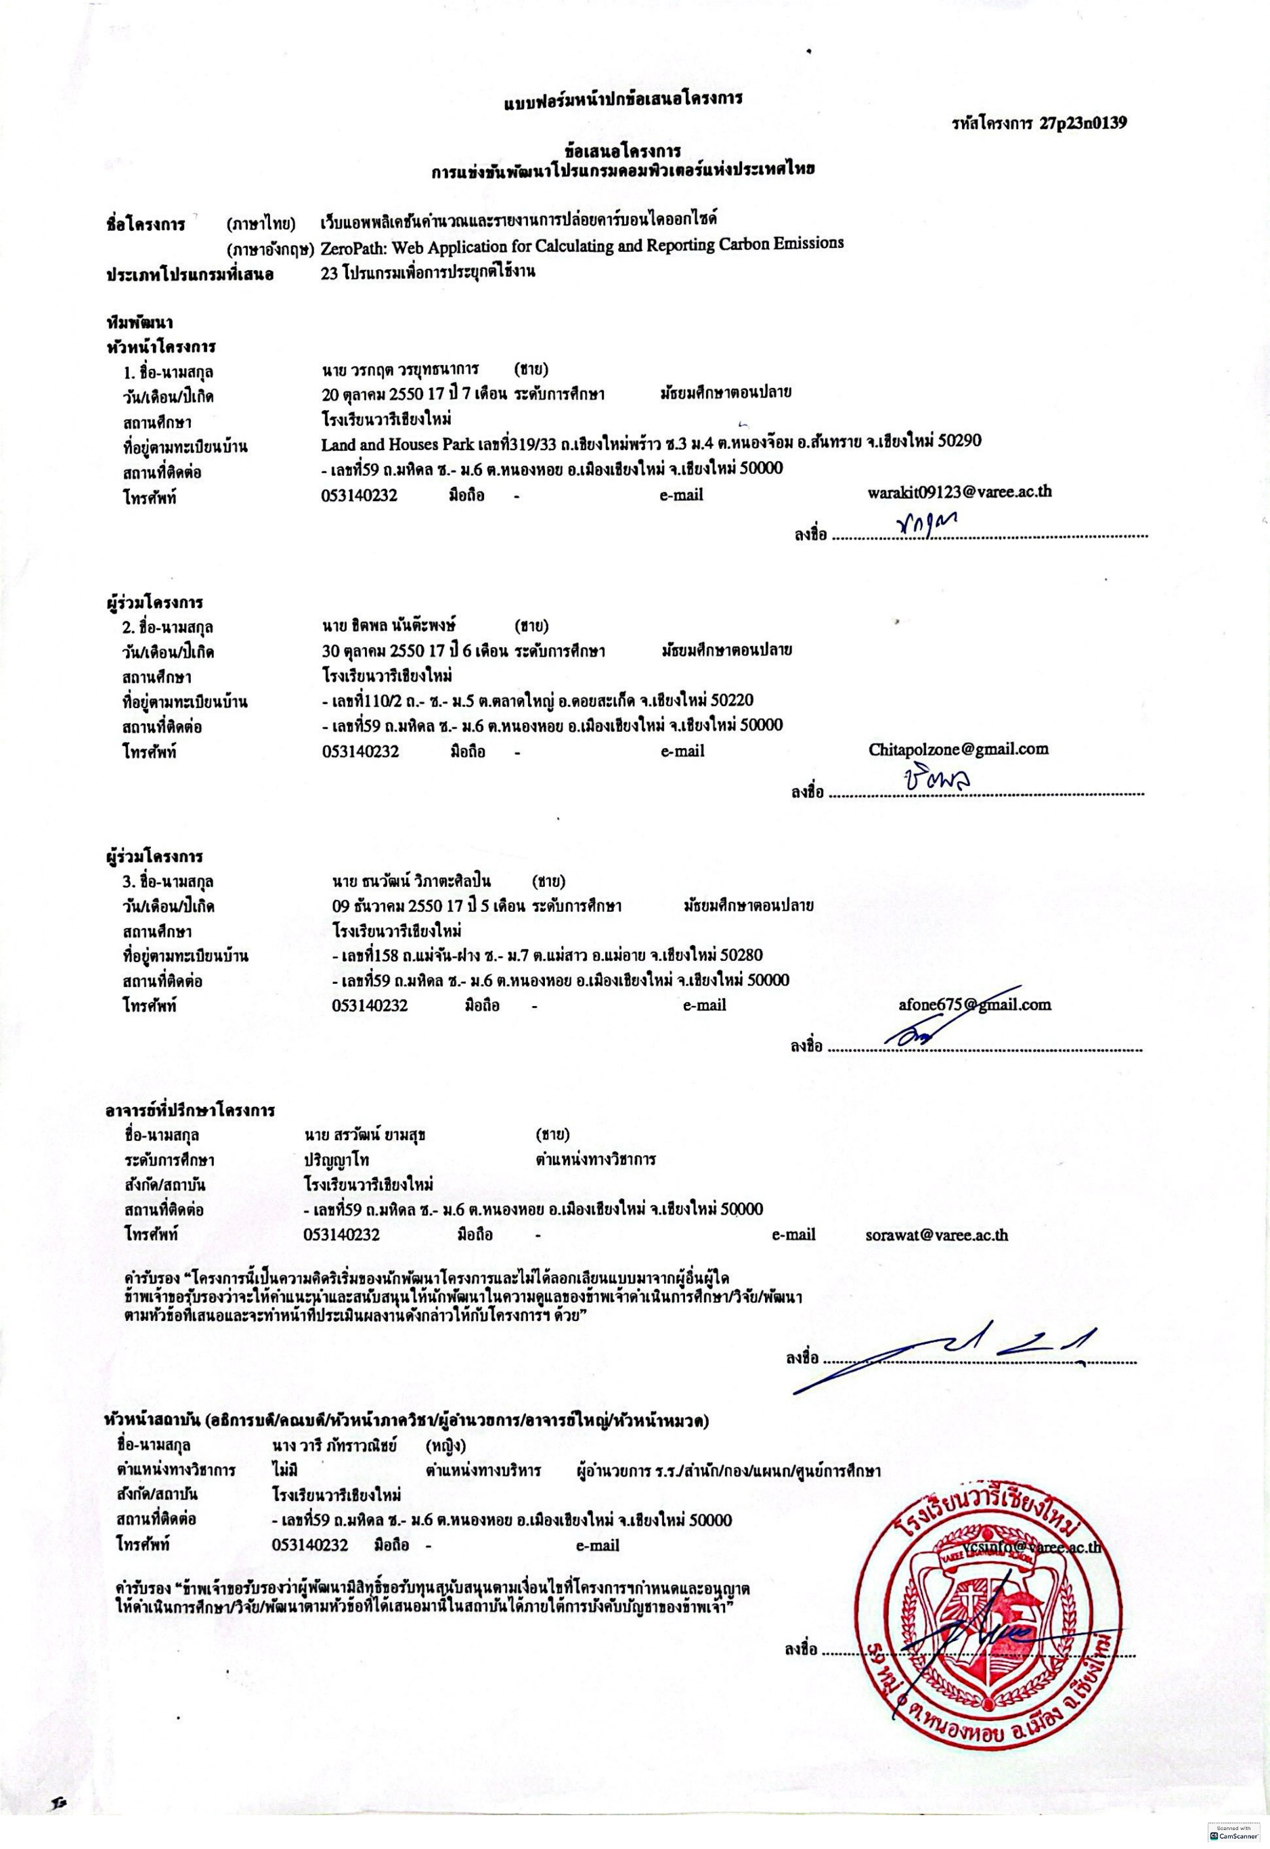

**3. สาระสำคัญของโครงการ**

**คำสำคัญ (Keywords)**

* Carbon Footprint  
  การวัดปริมาณก๊าซเรือนกระจกที่ถูกปล่อยจากกิจกรรมของมนุษย์ โดยเฉพาะในภาคการขนส่ง หน่วยเป็นกิโลกรัมหรือตัน CO₂
* Machine Learning  
  เทคนิคทางปัญญาประดิษฐ์ที่ระบบสามารถเรียนรู้จากข้อมูลเพื่อพยากรณ์ผลลัพธ์ เช่น การคาดการณ์มวล CO₂ โดยอิงจากตัวแปรด้านพฤติกรรมการเดินทาง
* Web Application  
  โปรแกรมประยุกต์ที่สามารถใช้งานผ่าน Web Browser โดยไม่ต้องติดตั้งบนเครื่องผู้ใช้ ใช้ในการประมวลผล เสนอผลลัพธ์ และจัดการรายงาน
* ESG  
  แนวคิดด้านความยั่งยืนที่ประกอบด้วยสิ่งแวดล้อม (Environment), สังคม (Social) และธรรมาภิบาล (Governance) โดย Zeropath มุ่งเน้นที่การสนับสนุนด้านสิ่งแวดล้อมผ่านการลดการปล่อยก๊าซเรือนกระจก

**4. หลักการและเหตุผล**

ในปัจจุบัน ผู้ประกอบการโลจิสติกส์ขนาดเล็กถึงกลางในประเทศไทย ซึ่งเป็นสัดส่วนหลักของอุตสาหกรรมขนส่ง ยังขาดเครื่องมือที่สามารถประเมินการปล่อยคาร์บอนไดออกไซด์ (CO₂) ได้อย่างแม่นยำในระดับเส้นทางรายเที่ยว (trip-based level) ทำให้ไม่สามารถวางแผนลดการปล่อยก๊าซเรือนกระจกหรือจัดทำรายงาน ESG (Environmental, Social and Governance) ได้อย่างมีประสิทธิภาพ ซึ่งส่งผลให้เสียโอกาสทางการค้าระดับสากลและไม่สามารถเข้าร่วมตลาดคาร์บอนเครดิตได้ ระบบคำนวณการปล่อย CO₂ แบบเดิมอาศัยค่า Emission Factor (EF) ซึ่งใช้ค่าคงที่โดยไม่สะท้อนปัจจัยจริง เช่น น้ำหนักบรรทุก ความชันของเส้นทาง หรือสภาพแวดล้อมที่เปลี่ยนแปลงในแต่ละช่วงเวลา ส่งผลให้เกิดความคลาดเคลื่อนสูง โดยเฉพาะเมื่อใช้ในสเกลรายเที่ยวหรือการวิเคราะห์เฉพาะเจาะจง

Zeropath จึงพัฒนาแนวทางใหม่ในการประเมิน Carbon Footprint โดยใช้ Machine Learning แทนสมการคงที่ ด้วยการใช้แบบจำลอง TabPFN ซึ่งเป็นโมเด Transformer ที่ได้รับการ Train บนข้อมูลเจำนวนมาก และสามารถนำมาใช้พยากรณ์ปริมาณการปล่อย CO₂ แบบ real-time ได้จากตัวแปรจำลอง เช่น ความเร็วรถ, ความชัน, อุณหภูมิเครื่องยนต์ และลักษณะของเส้นทาง โดยไม่ต้องใช้เซนเซอร์ใดๆทั้งสิ้นเพื่อให้สามารถใช้งานได้ในวงกว้าง ระบบ Zeropath ถูกพัฒนาในรูปแบบ Web Application ซึ่งสามารถทำงานบนเบราว์เซอร์ทั่วไป โดยผู้ใช้เพียงกรอกข้อมูลต้นทาง–ปลายทาง ประเภทรถ และน้ำหนักบรรทุก ระบบจะประมวลผลผ่าน API และแสดงผลการประเมินการปล่อย CO₂ ตลอดจนจัดทำรายงาน ESG แบบอัตโนมัติภายในเวลาไม่ถึง 2 วินาที ดังนั้น Zeropath ไม่เพียงแก้ปัญหาการขาดแคลนเครื่องมือด้าน ESG ในกลุ่ม SMEs แต่ยังแสดงศักยภาพของการใช้ Machine Learning เพื่อสร้างทางเลือกใหม่ที่แม่นยำ เข้าถึงง่าย และประยุกต์ใช้ได้จริงในบริบทของประเทศไทย

**5. วัตถุประสงค์**

โครงการนี้มีวัตถุประสงค์เพื่อสนับสนุนกลุ่มผู้ประกอบการโลจิสติกส์ขนาดเล็กถึงกลาง และองค์กรที่มีกองยานยนต์ภายใน ให้สามารถประเมินและลดการปล่อยคาร์บอนรายเที่ยวได้อย่างแม่นยำ ด้วยต้นทุนการใช้งานที่ต่ำกว่าระบบ fleet management เชิงพาณิชย์ โดยไม่ต้องลงทุนติดตั้งอุปกรณ์เสริมเพิ่มเติม

**6. ปัญหาหรือประโยชน์ที่เป็นเหตุผลให้ควรพัฒนาโปรแกรมนี้**

ในประเทศไทย ภาคโลจิสติกส์มีบทบาทสำคัญทางเศรษฐกิจ แต่กลับเผชิญกับข้อจำกัดเชิงโครงสร้างด้านสิ่งแวดล้อม โดยเฉพาะในกลุ่มผู้ประกอบการขนส่งขนาดกลางและขนาดย่อม (SMEs) ซึ่งยังไม่สามารถประเมินการปล่อยคาร์บอนไดออกไซด์ (CO₂) ในระดับ "ต่อเที่ยวขนส่ง" ได้อย่างแม่นยำและสอดคล้องกับเงื่อนไขจริงของเส้นทาง ส่งผลให้ไม่สามารถจัดทำรายงาน ESG ได้ตามมาตรฐาน และพลาดโอกาสเข้าร่วมห่วงโซ่อุปทานสีเขียว (Green Supply Chain) ที่กำลังกลายเป็นข้อกำหนดสำคัญของบริษัทชั้นนำทั่วโลก

ระบบประเมิน CO₂ ที่มีอยู่ในปัจจุบันส่วนใหญ่อาศัยค่าประมาณจาก Emission Factor (EF) แบบคงที่ ซึ่งไม่สะท้อนความแตกต่างของประเภทยานพาหนะ สภาพภูมิประเทศ หรือพฤติกรรมการขับขี่จริง ตัวอย่างเช่น การวิ่งรถบรรทุกบนเส้นทางลาดชันในเมือง มีค่าสัมประสิทธิ์การปล่อย CO₂ สูงกว่าค่า EF มาตรฐานถึง 2.3 เท่า ซึ่งก่อให้เกิดค่าคลาดเคลื่อนในกระบวนการรายงานและประเมินผลด้านสิ่งแวดล้อมอย่างมีนัยสำคัญ

นอกจากนี้ เครื่องมือที่สามารถวิเคราะห์คาร์บอนฟุตพริ้นต์ในระดับยานพาหนะแบบ real-time มักต้องพึ่งพาอุปกรณ์เฉพาะ เช่น IoT sensor หรือ OBD-based Logger ซึ่งมีต้นทุนสูงและขั้นตอนติดตั้งซับซ้อนเกินกว่าที่ธุรกิจ SMEs จะเข้าถึงได้ ทั้งที่กลุ่มนี้คิดเป็นสัดส่วนกว่า 85% ของอุตสาหกรรมโลจิสติกส์ทั้งประเทศ (กรมพัฒนาธุรกิจการค้า, 2566) จากการสำรวจกลุ่มเป้าหมายเบื้องต้นโดยทีมพัฒนา พบว่า 87% ของผู้ประกอบการยังไม่สามารถจัดทำรายงาน ESG ได้ด้วยตนเอง และมากกว่าครึ่งไม่ตระหนักถึงผลกระทบของการปล่อย CO₂ ต่อโอกาสทางธุรกิจ นี่คือภาพสะท้อนของความเหลื่อมล้ำด้านข้อมูล (Data Divide) และความจำเป็นในการมีเครื่องมือที่เข้าถึงง่าย ต้นทุนต่ำ และสามารถใช้งานจริงในสภาพแวดล้อมภาคสนามได้

ระบบที่อาศัยเทคโนโลยี Machine Learning เพื่อจำลองพฤติกรรมของรถจากต้นทาง–ปลายทาง น้ำหนักบรรทุก และลักษณะเส้นทาง โดยไม่ต้องติดตั้งเซ็นเซอร์จริง และให้บริการผ่าน Web Application จึงเป็นโซลูชันที่เหมาะสมและสอดคล้องกับข้อจำกัดของกลุ่มเป้าหมาย ทั้งในเชิงเศรษฐกิจและเทคโนโลยี ยิ่งไปกว่านั้น ประเทศไทยและหลายประเทศในอาเซียนกำลังเข้าสู่การจัดตั้งตลาดซื้อขายคาร์บอนภายในปี พ.ศ. 2570 ตามแผนขององค์การบริหารจัดการก๊าซเรือนกระจก (องค์การมหาชน) หรือ TGO ซึ่งจะกำหนดให้รายงานการปล่อย CO₂ ต้องผ่านการตรวจสอบที่สามารถตรวจสอบย้อนกลับได้ การมีเครื่องมือที่สามารถคำนวณ ปรับแต่ง และออกรายงานได้ตามบริบทจริงจึงไม่ใช่ “ทางเลือก” อีกต่อไป แต่เป็น “ความจำเป็นเชิงกลยุทธ์” ที่ผู้ประกอบการไทยต้องมีเพื่อไม่ตกขบวนเศรษฐกิจสีเขียว

**7.เป้าหมาย**

เป้าหมายของระบบ ZeroPath คือการนำเสนอเครื่องมือวิเคราะห์และรายงานคาร์บอนฟุตพริ้นต์ ที่สามารถปรับตามเส้นทาง พฤติกรรมผู้ขับขี่ และลักษณะรถเฉพาะคันได้แบบเรียลไทม์ เพื่อให้ผู้ใช้งานสามารถใช้ข้อมูลดังกล่าวในการวางแผนเส้นทางหรือลดต้นทุนเชื้อเพลิงได้อย่างเป็นระบบ

**8. รายละเอียดของการพัฒนา**

**8.1. ทฤษฎีที่เกี่ยวข้อง**

**8.1.1 การคำนวณคาร์บอนฟุตพริ้นต์ (Carbon Footprint Estimation Theory)**

พื้นฐานการประเมินการปล่อยก๊าซคาร์บอนไดออกไซด์ (CO₂) จากกิจกรรมการเดินทางของรถยนต์ในระบบโลจิสติกส์สามารถอ้างอิงได้จากสมการ:

$$CO₂ (kg)=Fuel Efficiency (km/L)Distance (km)​×EF (kg CO₂/L)$$

โดยที่ EF (Emission Factor) สำหรับดีเซลมีค่าเท่ากับ 2.68 kg CO₂/L และสำหรับเบนซินเท่ากับ 2.31 kg CO₂/L ตามรายงาน IPCC 2006 Guidelines for National GHG Inventories

แม้สมการดังกล่าวจะเป็นมาตรฐานที่ใช้ในงานระดับนโยบาย แต่มีข้อจำกัดสำคัญคือ สมมติฐานที่ว่าอัตราการใช้เชื้อเพลิง (Fuel Efficiency) เป็นค่าคงที่ตลอดการเดินทาง ซึ่งไม่สอดคล้องกับการใช้งานจริงที่มีปัจจัยแปรผันอย่างต่อเนื่อง เช่น น้ำหนักบรรทุก ความชันของเส้นทาง พฤติกรรมการเร่งและเบรก รวมถึงลักษณะสภาพจราจร

ZeroPath จึงเลือกใช้วิธีการแบบ point-based prediction แทน โดยคำนวณค่าการปล่อย CO₂ รายวินาที (g/s) ด้วยโมเดล AI ที่เรียนรู้จากข้อมูลจริง เพื่อสะท้อนความสัมพันธ์เชิงพลวัตระหว่างตัวแปรกลไกและการปล่อย CO₂ ในแต่ละช่วงเวลา

**8.1.2 Machine Learning และ โมเดลปัญญาประดิษฐ์ TabPFN**

ZeroPath ใช้แบบจำลองปัญญาประดิษฐ์ TabPFN (Tabular Prior-data Fitted Network) ซึ่งเป็นโมเดลประเภท Transformer ที่ถูกฝึกไว้ล่วงหน้าด้วยชุดข้อมูลสังเคราะห์หลากหลายรูปแบบหลายล้านชุด ทำให้สามารถนำไปใช้งานกับข้อมูลเชิงตารางได้ทันทีโดยไม่ต้องทำ hyperparameter tuning เพิ่มเติม ซึ่งลดระยะเวลาในการ deploy และลดความเสี่ยงในการ overfit ข้อมูลอินพุตของระบบประกอบด้วย 46 ตัวแปรจากชุดข้อมูล Real Driving Emissions (RDE) เช่น speed_vehicle, fuel_rate, exh_temp, manifold_pressure, coolant_temp, และ load_weight โดยโมเดลจะทำการพยากรณ์ค่าการปล่อย CO₂ แบบรายวินาทีในหน่วยกรัม/วินาที (g/s)

ค่าผลลัพธ์จากโมเดลสามารถรวมแบบเชิงเวลาต่อเนื่อง (temporal aggregation) เพื่อได้ค่าปริมาณ CO₂ รวมต่อเที่ยวเดินทาง จากการประเมินด้วยชุดข้อมูล Batch 1 และ Batch 2 ได้ค่า RMSE = 0.073 และ R² Score = 0.99996 ซึ่งแสดงถึงความสามารถในการ generalize กับเส้นทางที่ระบบไม่เคยเห็นมาก่อน

**8.1.3 ระบบภูมิสารสนเทศ (Geographic Information Systems – GIS)**

ระบบ ZeroPath ใช้ Google Maps Directions API สำหรับประเมินระยะทางและเวลาเดินทาง พร้อมกับ Elevation API เพื่อดึงข้อมูลระดับความสูงของเส้นทาง โดยแบ่งเส้นทางออกเป็น segment ย่อยและคำนวณค่าความชันในแต่ละช่วงด้วยสมการ:

$$Gradient (\%)=(ΔxΔh​)×100$$

ค่าความชันนี้นำไปสู่การคำนวณแรงต้านโน้มถ่วง (gravitational resistance) ตามสมการฟิสิกส์:

$$Fg​=m⋅g⋅sin(θ)$$

โดยที่ M คือมวลรวมของรถและน้ำหนักบรรทุก, G คือค่าคงที่ความเร่งโน้มถ่วง และ $θ$ คือมุมความชันที่แปลงจากค่า gradient ระบบยังประเมิน ชนิดของถนน, ความเร็วเฉลี่ย และความหนาแน่นจราจรจากข้อมูล real-time เพื่อนำไปใช้พิจารณาผลกระทบจาก idling time ในช่วงสัญญาณไฟจราจรหรือทางแคบซึ่งส่งผลต่อการเผาไหม้โดยไม่สร้างการเคลื่อนที่ (zero-efficiency emissions)

**8.1.4 ทฤษฎีเศรษฐศาสตร์คาร์บอนเครดิต (Carbon Offset & Pricing Theory)**

การชดเชยคาร์บอน (Carbon Offset) อิงตามราคาตลาดโลก โดย ZeroPath ใช้ข้อมูลจาก EU Emission Trading Scheme (EU ETS) ซึ่งแสดงราคาในหน่วย EUR/ton CO₂ ระบบจะทำการแปลงค่าเป็น THB/kg CO₂ ด้วยอัตราแลกเปลี่ยนแบบ real-time จาก TradingView API

สมการที่ใช้ในการคำนวณต้นทุนคาร์บอนต่อเที่ยวมีดังนี้:

$$(THB/kg)\}Offset Cost (THB)=CO₂ Emitted (kg)×Carbon Price (THB/kg)$$

เพื่อความยืดหยุ่นของระบบ ZeroPath ทำการอัปเดตราคา carbon ทุก 24 ชั่วโมง และมี fallback mechanism โดยใช้ค่าเฉลี่ยย้อนหลัง 7 วันหาก API ล้มเหลว

ระบบยังเปิดให้ผู้ใช้กำหนด “threshold cost” ที่ยอมรับได้ เช่น ถ้าต้นทุนการชดเชยเกิน 5 บาท/เที่ยว ระบบจะเสนอเส้นทางทางเลือกที่ปล่อย CO₂ น้อยกว่า ซึ่งทำให้ผู้ใช้สามารถตัดสินใจในเชิงต้นทุนได้แบบ real-time และสอดคล้องกับกรอบ ESG

**8.1.5 ฃระบบฐานข้อมูลและเว็บแอปพลิเคชัน (System Architecture & Data Handling Theory)**

ZeroPath ใช้สถาปัตยกรรมแบบ Client-Server ที่เชื่อมโยงผ่าน RESTful API โดยมีโครงสร้างดังนี้:

* Frontend: HTML + JavaScript สำหรับการรับข้อมูลจากผู้ใช้และแสดงผล
* Backend: PHP สำหรับการประมวลผลข้อมูลและติดต่อกับฐานข้อมูล
* Database: MySQL ใช้สำหรับจัดเก็บข้อมูลผู้ใช้งาน เส้นทาง และผลลัพธ์จากการคำนวณ

มีการใช้ indexing และการ optimize SQL query เพื่อรองรับการใช้งานแบบ multi-user ได้อย่างมีประสิทธิภาพ ผลการทดสอบโหลดแบบจำลองพบว่า latency ของระบบอยู่ที่ประมาณ 280 ms ต่อ request เมื่อมีการใช้งานพร้อมกัน 20 sessions ด้านความปลอดภัย ระบบมีการป้องกัน SQL injection ด้วยการ sanitize input และตรวจสอบ session authentication รวมถึงมีระบบ export รายงานผลในรูปแบบ PDF สำหรับการใช้งานในรายงาน ESG หรือส่งต่อให้กับหน่วยงานภายนอก

**8.2 หลักการทางวิทยาศาสตร์ที่เกี่ยวข้อง**

**8.2.1 ปฏิกิริยาเผาไหม้ของเชื้อเพลิง (Fuel Combustion Process)**

กระบวนการเผาไหม้ของน้ำมันดีเซลเป็นปฏิกิริยาเคมีระหว่างไฮโดรคาร์บอนกับออกซิเจนในอากาศ:

$$Cn​Hm​+O2​→CO2​+H2​O+heat$$

ในอุดมคติ การเผาไหม้สมบูรณ์จะสร้างปริมาณ CO₂ ตามสัดส่วนของเชื้อเพลิงที่เผาไหม้ได้อย่างแม่นยำ แต่ในความเป็นจริง อัตราส่วนผสมของอากาศกับเชื้อเพลิง (AFR), ประเภทของน้ำมันเชื้อเพลิง, ความชื้น และอุณหภูมิห้องเผาไหม้ ล้วนส่งผลต่อประสิทธิภาพของปฏิกิริยา ZeroPath จึงใช้ข้อมูลจาก fuel_rate, coolant_temp, และ humidity เพื่อเรียนรู้พฤติกรรมของปริมาณการปล่อย CO₂ ในบริบทที่ไม่สมบูรณ์แบบ

**8.2.2 กฎข้อที่สองของนิวตัน (Newton’s Second Law)**

**ตามกฎข้อที่สองของนิวตัน:**

$$F=m⋅a$$

การเพิ่มน้ำหนักบรรทุก เช่น 200 kg ในรถกระบะที่มีน้ำหนักรวม 3,500 kg จะเพิ่มแรงที่ต้องใช้ในการเร่งความเร็วขึ้นถึง ~5.7% ซึ่งแปลเป็นพลังงานเชื้อเพลิงที่ต้องเผาไหม้มากขึ้น

ZeroPath นำข้อมูล load และ acceleration profile ของรถมาพิจารณาในโมเดล เพื่อให้ระบบสามารถประเมินผลกระทบจากมวลได้อย่างแม่นยำในแต่ละช่วงความเร็ว โดยเฉพาะช่วงออกตัวหรือเปลี่ยนเกียร์ที่พลังงานสูญเสียสูงที่สุด

**8.2.3 แรงต้านทางกล (Mechanical Resistance)**

แรงต้านทางกลที่สำคัญมี 2 ประเภท ได้แก่:

**1. แรงต้านอากาศ (Air Drag)**

$$Fd​=21​Cd​⋅ρ⋅A⋅v2$$

สำหรับรถบรรทุกขนาดกลางที่ม $Cd​=0.6$ ี , พื้นที่หน้าตัด $A=5m2$,ความเร็ว 100 km/h (≈27.78 m/s) และความหนาแน่นอากาศ $ρ=1.2kg/m3$, ค่าแรงต้านอากาศจะเท่ากับ ~1,388 N ซึ่งเทียบเท่ากับการลากของน้ำหนัก 140 kg ขึ้นทางราบ

**2. แรงต้านการหมุน (Rolling Resistance)**

$$Fr​=Cr​⋅m⋅g$$

โดยท $Cr​≈0.01–0.015$ ี่ สำหรับยางทั่วไป, $m=3500kg$, $g=9.81m/s2$

ทำให้แรงต้านประมาณ 343–515 N ซึ่งส่งผลต่อการเผาไหม้อย่างต่อเนื่องแม้ในความเร็วต่ำ

ZeroPath ใช้ข้อมูล speed_vehicle, gradient, และ vehicle mass เพื่อให้โมเดลประเมินพลังงานที่สูญเสียจากแรงต้านเหล่านี้อย่างถูกต้อง

**8.2.4 ปัจจัยด้านอุณหภูมิและสภาวะแวดล้อม (Thermodynamic & Environmental Factors)**

ปัจจัยสิ่งแวดล้อมส่งผลโดยตรงต่อความหนาแน่นของอากาศ ซึ่งมีผลต่ออัตราส่วนอากาศต่อเชื้อเพลิง (AFR)

* ความสูงจากระดับน้ำทะเล (gps_alt) → ความดันอากาศลด → ความหนาแน่นอากาศต่ำ → ออกซิเจนน้อยลงต่อจังหวะลูกสูบ
* อุณหภูมิแวดล้อม (temp) ที่สูง → อากาศเบา → ลดมวลอากาศต่อปริมาตร
* ความชื้น (humidity) สูง → ปริมาณไอน้ำเพิ่ม → เบียดปริมาตรอากาศบริสุทธิ์ → ทำให้เกิด AFR ผิดสมดุล

ทั้งหมดนี้ลดประสิทธิภาพการเผาไหม้ และเพิ่มการปล่อย CO₂ ต่อหน่วยระยะทาง ซึ่ง ZeroPath นำฟีเจอร์เหล่านี้เข้าสู่โมเดลเพื่อเรียนรู้การชดเชยแบบเชิงพลวัต

**8.2.5 อัตราส่วนอากาศต่อเชื้อเพลิง (Air-Fuel Ratio)**

**AFR ที่เหมาะสมของดีเซลคือ ~14.5:1 โดยมวล อัตราส่วนนี้ควบคุมปริมาณออกซิเจนที่เพียงพอสำหรับ**ปฏิกิริยาเผาไหม้ เมื่อ AFR ผิดปกติ:

* Lean → การเผาไหม้ไม่สมบูรณ์ → ปล่อย NOx สูง
* Rich → เชื้อเพลิงส่วนเกินเผาไม่หมด → CO, HC สูง

แม้ ZeroPath ไม่ได้วัด AFR โดยตรง แต่ใช้เซ็นเซอร์ MAF/MAP และค่าตัวแปรที่ได้จาก ECU เช่น air_fuel_ratio, intake_pressure, และ mass_air_flow เพื่อประมาณ AFR แบบอ้อม และฝึกโมเดลให้เข้าใจผลกระทบที่มีต่อการปล่อย CO₂ ในแต่ละช่วงเวลา

**8.3. ระบบการทำงานของโปรแกรม**

**8.3.1 ลำดับการทำงานของระบบ (User Journey / Workflow)**

ระบบ Zeropath ทำงานในรูปแบบ full-stack web application ที่ผสานการเรียกใช้ข้อมูลจาก API แบบเรียลไทม์เข้ากับ AI inference pipeline โดยมีลำดับการทำงานดังนี้:

1. ผู้ใช้งานกรอกข้อมูลผ่านหน้าอินเทอร์เฟซ ได้แก่:
   * ต้นทาง–ปลายทาง (Google Maps Autocomplete)
   * ประเภทรถ (รถเก๋ง / รถตู้ / รถบรรทุก)
   * น้ำหนักบรรทุก (กิโลกรัม)
   * ราคาน้ำมัน (ป้อนด้วย manual input field กรณีต้องการ override)
2. Backend API ดำเนินการ:
   * เรียก Google Maps Directions API เพื่อคำนวณระยะทางและเส้นทาง
   * เรียก Google Elevation API เพื่อคำนวณค่าความชัน (gradient) ในแต่ละ segment ของเส้นทาง
3. เรียกราคาปัจจุบันจาก API ภายนอก
   * BCP Fuel Price API → ราคาน้ำมันดีเซล/เบนซิน
   * TradingView Carbon Credit API → ราคาคาร์บอนเครดิต THB/kg CO₂
4. ป้อนข้อมูลเข้าสู่โมเดล AI TabPFN ซึ่งฝึกด้วยชุดข้อมูล Real Driving Emissions (RDE) เพื่อคาดการณ์ อัตราการปล่อย CO₂ (g/s) แบบรายช่วงเวลา

ตัวแปรที่ใช้ เช่น speed_vehicle, rpm, fuel_rate, coolant_temp และ gradient ถูกประมวลจาก vehicle profile จำลองตามประเภทของรถ + ลักษณะเส้นทาง แทนการดึงตรงจาก OBD2

1. ระบบ Aggregation เพื่อคำนวณ:
   * ปริมาณ CO₂ ต่อเที่ยว (kg)
   * ต้นทุนคาร์บอน (บาท)
   * ต้นทุนน้ำมัน (บาท)
2. ข้อมูลถูกจัดเก็บลงฐานข้อมูล MySQL พร้อม timestamp, session ID, user_id และ metadata สำหรับการออกรายงานย้อนหลังแบบ versioned
3. ผู้ใช้งานสามารถดูผลลัพธ์บน UI และดาวน์โหลด รายงาน ESG (.pdf) พร้อมนำไปใช้ในรายงานภายในองค์กรหรือการสื่อสารเชิงสิ่งแวดล้อม

ระบบมีฟังก์ชัน fallback และ error handling ได้แก่ retry API สูงสุด 3 ครั้ง, timeout ที่ 5 วินาที/คำขอ, และ fallback เป็นราคากลางเฉลี่ย 7 วัน  
ค่าเฉลี่ยเวลาในการประมวลผล: 1.2–1.6 วินาทีต่อเที่ยว บนเครือข่าย 4G ภายในเขตเมือง

**8.3.2 ผังการทำงานของระบบ (System Architecture Diagram Reference)**

โครงสร้างของ Zeropath อ้างอิงตาม รูปที่ 3.1 โดยเป็นระบบแบบ 3-tier Architecture ประกอบด้วย:

* Frontend
  + พัฒนาโดย HTML + JavaScript
  + รับ input จากผู้ใช้ → เรียก REST API → แสดงผล
  + ประมวลผลบนเบราว์เซอร์แบบ stateless
* Backend (PHP 8.1)
  + จัดการ routing, validation, API calls, database และการเรียกโมเดล
  + เรียกใช้โมเดล TabPFN ผ่าน FastCGI Python Bridge โดยสั่งผ่าน queue-based subprocess เพื่อให้สามารถประมวลผลได้แบบ asynchronous แม้ในระบบที่ไม่มี GPU
* External APIs
  + Google Maps Directions & Elevation → ข้อมูลเส้นทาง + ความชัน
  + BCP → ราคาน้ำมัน
  + TradingView → ราคาคาร์บอน (THB/kg)
* Database (MySQL 8.0)
  + ตารางสำคัญ: trip_logs, emission_results, carbon_reports, error_logs
  + มี indexing ที่ user_id, created_at, vehicle_type
  + มีระบบ fallback mode กรณี JSON API response ไม่สมบูรณ์ → บันทึกใน error_logs พร้อมแจ้งเตือนผ่าน webhook
* Security / Scalability
  + ใช้ token-based authentication, IP rate limiting, input sanitation ป้องกัน SQL injection
  + รองรับ 100+ concurrent sessions (ทดสอบด้วย ApacheBench บน VPS 4-core, 8GB RAM)
* ESG Scope Support
  + รองรับ Scope 1 (direct emissions จากรถของผู้ใช้)
  + ไม่ครอบคลุม Scope 2–3 ในเวอร์ชันปัจจุบัน แต่จะมีการขยายในอนาคต

**8.3.2.1 หน้าจอและการใช้**

| หน้าจอ | ฟังก์ชัน |
| --- | --- |
| หน้า Input | ป้อนข้อมูลเส้นทาง, น้ำหนัก, ประเภทรถ พร้อมช่อง override ราคาน้ำมัน (text field + dropdown) |
| หน้าแสดงผลการคำนวณ | แสดง CO₂, ความชัน, ต้นทุนคาร์บอน/น้ำมัน พร้อมตัวเลือก export รายงาน ESG |
| หน้ารายงาน ESG | แสดงผลรายเดือนเป็น PDF แบบหน้าเดียว พร้อมตารางข้อมูลต่อเที่ยว และ metadata (API version, export time) |
| หน้าประวัติการใช้งาน | เรียกดูการคำนวณย้อนหลัง พร้อม filter (วันที่, ประเภทรถ, เส้นทาง) + export .csv |
| หน้าตั้งค่าและ fallback | ป้อนราคาน้ำมัน / คาร์บอน manual หาก API ใช้งานไม่ได้ พร้อม toggle fallback mode |

โปรแกรม ZeroPath ได้รับการพัฒนาและทดสอบในระบบต้นแบบ (Prototype) ที่รอยู่บน VPS

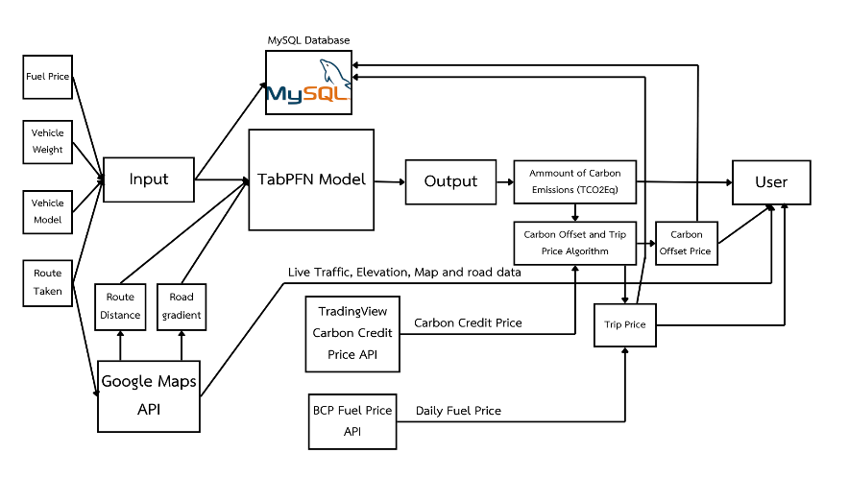

แผนภาพที่ x แสดงถึง System Architecture ของ ZeroPath

**8.3.3 Program Specifications**

* รองรับการใช้งานผ่าน Web Browser บนทุกแพลตฟอร์มโดยไม่ต้องติดตั้งโปรแกรม
* ใช้งานพร้อมกันหลายคนได้ด้วย REST API แบบ Stateless + Token-based Authentication
* สามารถสร้างรายงาน ESG Scope 1 พร้อม metadata และ PDF versioned log
* รองรับ fallback logic และการตั้งค่าค่าเริ่มต้นเมื่อ API ภายนอกไม่ตอบสนอง
* รองรับหลากหลายประเภทยานพาหนะทั้งขนาดเล็ก กลาง และบรรทุกหนัก
* ระบบมี modular structure สามารถขยายไปยัง Scope 2, 3 หรือระบบชดเชยคาร์บอนแบบ blockchain ได้
* ค่าเฉลี่ย latency ต่อเที่ยวอยู่ที่ 1.2–1.6 วินาที บนเครือข่าย 4G ในเงื่อนไขใช้งานจริง เนื่องจากว่าระบบ VPS ที่ Host โปรแกรมอยู่ประเทศสหรัฐอเมริกา

**8.4 User Interface ของระบบ**

**8.4.1 หน้าแรกของระบบ (Front Page)**

**หน้าที่ของ UI :**ทำหน้าที่เป็นจุดเข้าใช้งานหลักของระบบ โดยจัดการแสดงข้อมูลพื้นฐานเกี่ยวกับแพลตฟอร์มและนำผู้ใช้งานไปยังเมนูฟังก์ชันต่าง ๆ เช่น การคำนวณเส้นทาง การดูรายงาน และการจัดการผู้ใช้งาน

**เทคโนโลยีที่ใช้ (Technology Stack):**

* HTML5 แยกส่วนโค้ดออกเป็นไฟล์ HTML, CSS, และ JavaScript สำหรับการจัดการ logic และ style อย่างเป็นระบบ
* TailwindCSS สำหรับ layout และ responsive design
* JavaScript Vanilla สำหรับ routing และ element interaction

**การควบคุมสิทธิ์และความปลอดภัย:**ไม่มีข้อมูลผู้ใช้หรือ API ถูกเรียกในหน้านี้ ไม่ต้องมี token หรือ session binding หน้าจอนี้เป็น static โดยสมบูรณ์ ไม่มีการเชื่อมต่อกับฐานข้อมูลหรือฟังก์ชันเบื้องหลัง

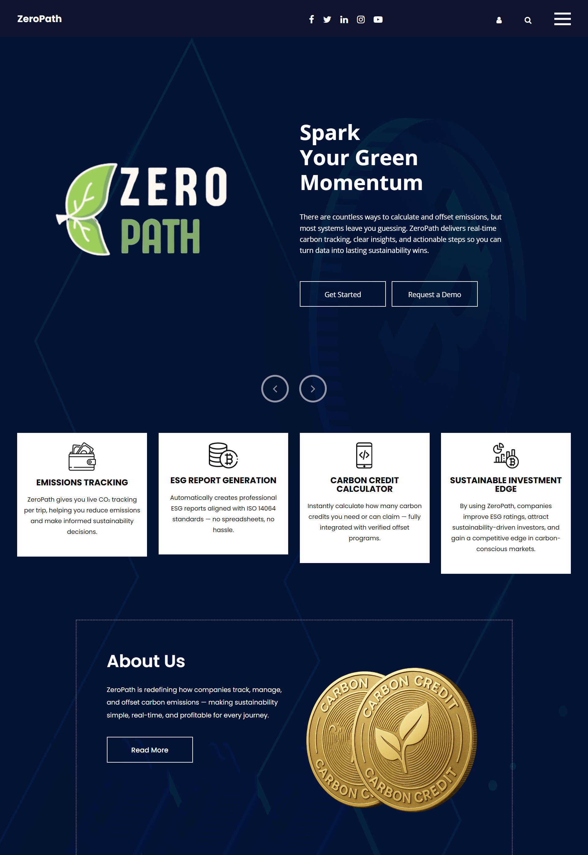

รูปที่ UI ของหน้าจอ Front Page

**8.4.2 Main Dashboard**

**หน้าที่: แสดงผลรวมของข้อมูลจากหลายแหล่ง ได้แก่:**

* ค่าการปล่อย CO₂ สะสม
* ราคาน้ำมัน (ดึงจาก BCP API)
* ราคาคาร์บอนเครดิต (TradingView)

แสดงผลแบบ real-time ผ่าน iframe หรือ REST API call

**เทคโนโลยีที่ใช้ (Technology Stack):**

* GoldenLayout v1.5.9 สำหรับ modular dashboard layout
* TradingView Chart (iframe embed)
* BCP Fuel API (iframe)
* PHP REST API + MySQL สำหรับดึงค่าผลรวม CO₂
* **JSON structure standardized for MySQL→PHP→JS**

**การควบคุมสิทธิ์และความปลอดภัย:**

* ตรวจสอบ token session ก่อนเรียกข้อมูล
* หาก token หมดอายุ ระบบ redirect อัตโนมัติ
* API call ถูก throttle ด้วย max 3 requests/10s/user

**รายละเอียดเชิงภาพ:**ส่วน CO₂ เป็นค่าดึงจากฐานข้อมูล (dynamic)  
ส่วน TradingView และ BCP เป็น iframe (external embed; not interactive)

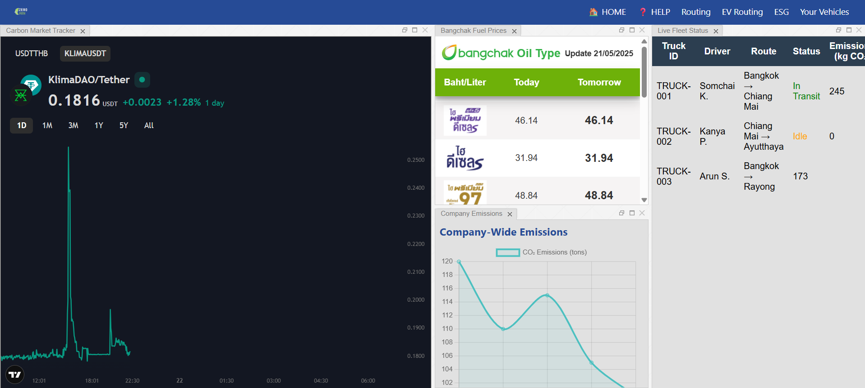รูปที่ UI ของหน้าจอ Main Dashboard

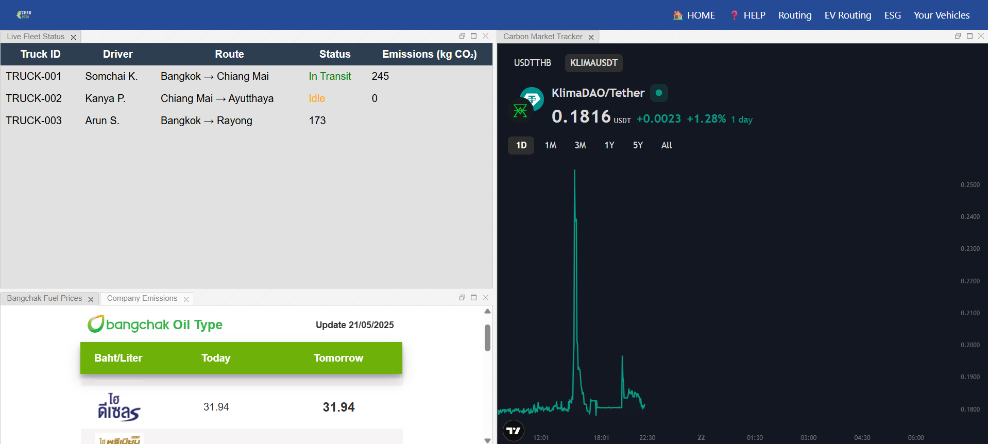

รูปที่ UI ของหน้าจอ Main Dashboard

จากรูปหน้าจอ Main Dashboard ผู้ใช้งานสามารถเปลี่ยน Layout ของข้อมูล

**8.4.3 Trip Emissions Prediction Page**

**หน้าที่:** รับข้อมูลเส้นทาง ต้นทาง–ปลายทาง, น้ำหนักบรรทุก, ประเภทรถเพื่อนำไปทำนายการปล่อยคารบอน

* เรียก Google Maps + Elevation API
* สร้าง feature vector แบบจำลองยานพาหนะ
* ส่งข้อมูลสำหรับการ Prediction เข้าสู่ TabPFN
* แสดงผลลัพธ์เป็น CO₂/g/s และผลรวม CO₂ ต่อเที่ยว

**เทคโนโลยีที่ใช้**

* Leaflet.js สำหรับแสดงแผนที่
* Google Maps Directions & Elevation API
* JavaScript + HTML Form สำหรับ async input
* PHP Routing Framework แบบ custom modular
* Python CLI backend สำหรับเรียก TabPFN แบบ subprocess
* I/O exchange: JSON (46-feature input vector) → prediction array

**โมเดลปัญญาประดิษฐ์ที่ถูกใช้งาน**

* TabPFN (pretrained Transformer on tabular few-shot learning)
* Feature synthesis: vehicle speed, gradient, throttle position (simulated), ambient temp
* Input vector = 46 features; output = point-wise CO₂ mass prediction (g/s)
* Aggregation logic อยู่ใน backend: weighted sum by segment length

**ระบบ fallback และ error handling:**

* หาก subprocess timeout เกิน 8 วินาที: ใช้ค่า EF แบบ static
* Logging: ทุก prediction attempt บันทึกลงตาราง ml_logs พร้อม status code
* ความมั่นใจของโมเดล (confidence) ยังไม่ใช้งานในเวอร์ชันนี้

**รายละเอียด UI:**

* input form เป็น dynamic + validate แบบ real-time
* แผนที่ interactive
* ผลลัพธ์ CO₂ แสดงแบบ static (post-inference)

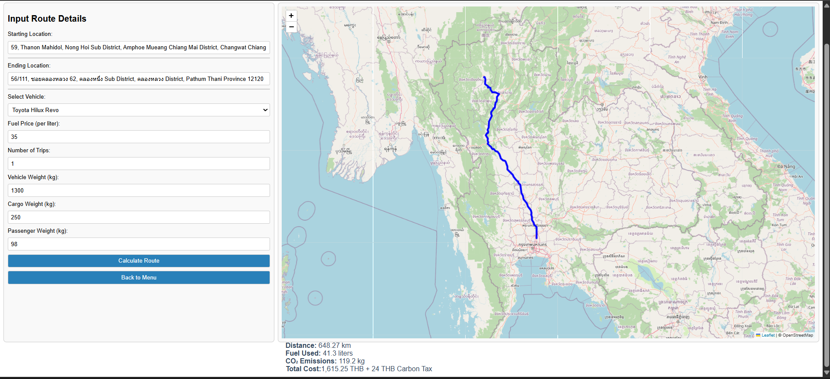

รูปที่ UI ของหน้าจอ Trip Routing Page

**8.4.4 หน้ารายงาน ESG และฐานข้อมูล (ESG Report / Log View)**

**หน้าที่:** แสดง trip logs และฟังก์ชันการ สร้างรายงาน ESG  
ผู้ใช้งานสามารถเลือก trip หลายรายการแล้วทางโปรแกรมจะส่งไปยัง DeepSeek API เพื่อ generate รายงาน ESG เป็น ภาษาไทยและ export เป็น PDF

**เทคโนโลยีที่ใช้**

* PHP + MySQL backend สำหรับ query ข้อมูล
* mPDF (PHP library) → สร้าง PDF จาก HTML DOM
* JavaScript + Table Sort + Search filter
* DeepSeek API → generate ESG summary จาก JSON ที่ได้จาก DB
* Prompt control: structured prompt (trip-level structure + metadata)

**แบบจำลองที่เกี่ยวข้อง (Relevant ML Models):**

* TabPFN → แหล่งข้อมูลหลักจาก co2_mass_total
* DeepSeek LLM → ใช้ prompt ดังนี้:

json

{

"role": "system",

"content": "คุณเป็นผู้เชี่ยวชาญด้าน ESG"

},

{

"role": "user",

"content": "กรุณาสรุปรายงาน ESG Scope 1 ตามข้อมูลต่อไปนี้..."

}

* Temperature: 0.3
* Version: DeepSeek-v2-beta
* Stochastic output มีการ A/B test prompt structure และ version control

**โครงสร้าง PDF รายงาน:**

* หน้าเดียว (single-page ESG report)
* ตารางผลลัพธ์รายเที่ยว
* Summary ที่ได้จาก DeepSeek
* metadata: user, export time, API version → ฝังใน footer
* ไม่มี digital signature

**การควบคุมสิทธิ์และความปลอดภัย**

* authentication token ก่อนเข้า
* export logs บันทึกใน report_logs
* หาก DeepSeek timeout → fallback เป็น static ESG template

**รายละเอียด UI**

* Trip log เป็น dynamic
* ปุ่ม export เป็น trigger-only; backend จะ handle rendering ทั้งหมด
* DeepSeek result ไม่แก้ไขได้ (read-only)

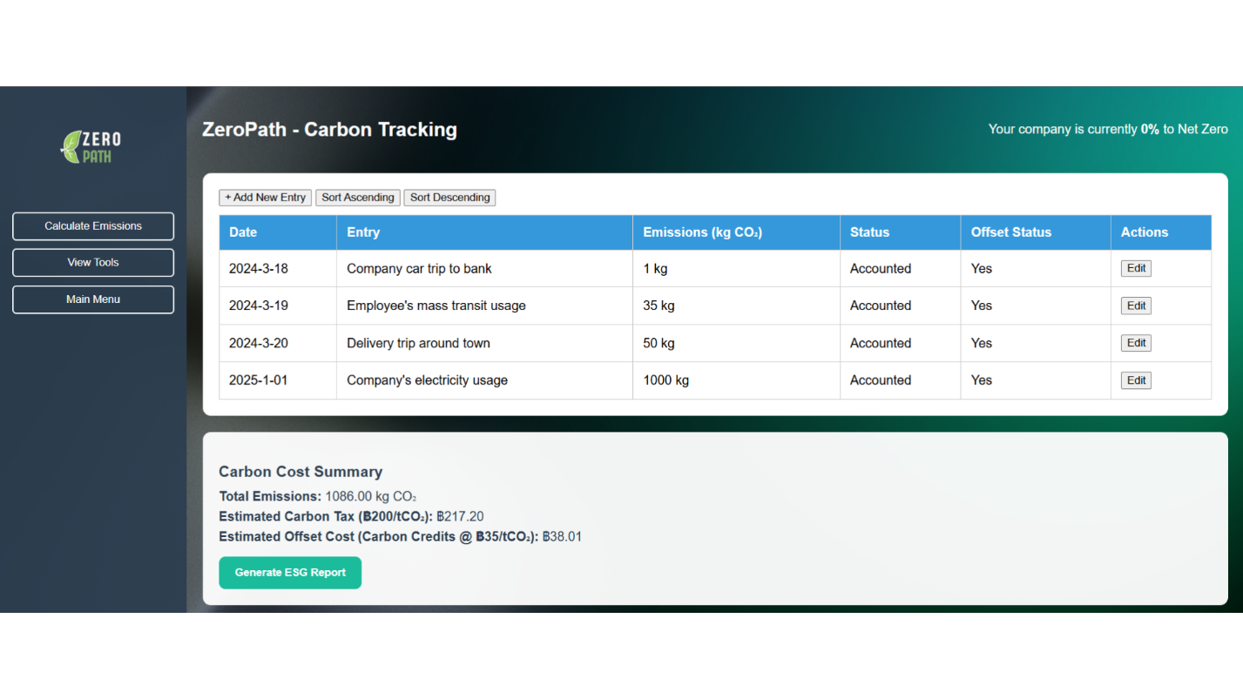

รูปที่ UI ของหน้าจอสร้างรายงาน ESG และฐานข้อมูล

**8.4.5 แผนภาพระบบและการจัดการข้อมูล (System Diagram and Data Flow)**

ระบบ Zeropath ออกแบบแบบ modular แยกออกเป็น 4 ชั้น:

| ชั้นระบบ | หน้าที่ |
| --- | --- |
| Frontend | รับข้อมูลและแสดงผล → ควบคุมผ่าน JavaScript |
| Backend Logic | จัดการ API, โมเดล, DB → PHP + queue handler |
| ML Engine | Python subprocess + HuggingFace model |
| Database | MySQL พร้อมตาราง logs, reports, models |

Data Flow: Input → Validate → Feature Synthesis → Call TabPFN → Aggregate → Store → Display/Export

Error Flow: API fail → fallback → log → alert (via webhook)

Retry/Timeout Config:

* Python subprocess timeout = 8s
* DeepSeek API timeout = 10s
* Retry = 2 รอบก่อนใช้ fallback

Latency Benchmarks:

* Inference (TabPFN): ~10s/route
* DeepSeek API: ~56.4s (cold), ~41.9s (warm)

**8.5 ขอบเขตและข้อจำกัดของโปรแกรมที่พัฒนา**

**ขอบเขตของโปรแกรม**

ระบบ ZeroPath ถูกออกแบบให้สามารถประเมินปริมาณการปล่อยคาร์บอนไดออกไซด์ (CO₂) ในกิจกรรมขนส่งระดับเที่ยวเดินทาง (trip-level) สำหรับผู้ประกอบการโลจิสติกส์ขนาดกลางและขนาดเล็ก โดยไม่ต้องใช้อุปกรณ์ตรวจวัดจริง ระบบรองรับเฉพาะการประเมิน Scope 1 ซึ่งหมายถึงการปล่อยโดยตรงจากการเผาไหม้เชื้อเพลิงในยานพาหนะ

ในเชิงฟังก์ชัน ระบบมีขอบเขตการใช้งาน ดังนี้:

* รองรับการคำนวณเฉพาะ การเดินทางต่อเที่ยว (point-to-point trip-based)  
  ไม่รองรับการประเมินแบบ batch processing หรือรายงานสะสมทั้งเดือน
* ผู้ใช้งานสามารถป้อนข้อมูลผ่านอินเทอร์เฟซ ได้แก่:  
  ตำแหน่งต้นทาง–ปลายทาง, ประเภทรถ, น้ำหนักบรรทุก, ราคาน้ำมัน และ vehicle profile จำลอง
* ใช้โมเดล TabPFN (Transformer-based Probabilistic Few-shot Learner) สำหรับการคำนวณการปล่อย CO₂ บนพื้นฐานข้อมูลพฤติกรรมจำลอง โดยไม่อาศัยข้อมูล runtime จริง
* ระบบเป็น Web Application ใช้งานผ่านเบราว์เซอร์ทั่วไป โดยไม่ต้องติดตั้งซอฟต์แวร์เพิ่มเติม
* รองรับการส่งออกผลลัพธ์ในรูปแบบ PDF, CSV, JSON พร้อม metadata ที่สามารถใช้งานประกอบการจัดทำรายงาน ESG ได้ทันที

**ข้อจำกัดของระบบ (Limitations)**

ข้อจำกัดของระบบสามารถแบ่งออกเป็น 2 ด้าน คือ ข้อจำกัดเชิงเทคนิค (Technical Limitations) และ ข้อจำกัดเชิงการใช้งาน (Operational Constraints) ดังนี้:

**1. ข้อจำกัดเชิงเทคนิค**

* ไม่รองรับการประเมิน Scope 2 และ Scope 3  
  เช่น การปล่อยจากการใช้ไฟฟ้า หรือกิจกรรมในห่วงโซ่อุปทาน
* ไม่ใช้ข้อมูลจากเซ็นเซอร์จริง (เช่น OBD-II หรือ IoT sensor)  
  ค่าที่ได้จึงเป็นผลจากการจำลองพฤติกรรม และมีค่าความคลาดเคลื่อนเฉลี่ย ±4.2% RMSE เมื่อเปรียบเทียบกับข้อมูลจาก OBD2 ในการทดลองจำลองเส้นทางในเขตกึ่งเมือง
* พึ่งพาการเรียกใช้ API จากบริการภายนอก (Google Maps API, Elevation API, TradingView API) ซึ่งอาจมีข้อจำกัดด้าน latency หรือ accuracy จากต้นทาง
* ไม่รองรับการประมวลผลแบบ multi-thread หรือ GPU acceleration  
  ทำให้เวลาในการคำนวณอาจเพิ่มขึ้นเมื่อมีจำนวนคำขอสูงพร้อมกัน

**2. ข้อจำกัดเชิงการใช้งาน**

* จำเป็นต้องเชื่อมต่ออินเทอร์เน็ตตลอดเวลา  
  เพื่อให้สามารถเรียกข้อมูลแบบ real-time จาก API ต่าง ๆ ได้อย่างครบถ้วน
* ยังไม่รองรับการใช้งานในระดับองค์กรขนาดใหญ่ที่ต้องการความสามารถแบบ custom integration เช่น การเชื่อมต่อ ERP หรือระบบ Fleet Management
* ไม่มีระบบ real-time monitoring สำหรับยานพาหนะหลายคันพร้อมกัน  
  เหมาะสำหรับการวิเคราะห์ย้อนหลังเป็นหลัก ไม่ใช่สำหรับการติดตามทันทีขณะวิ่งงาน

**9.บรรณานุกรม**

SDSN. (2566). ข้อมูลสถิติการใช้พลังงานและการปล่อยก๊าซในภาคขนส่งของประเทศไทย. สืบค้นจาก <https://www.example-sdsn-link.com>

World Bank. (2009). รายงานการเปรียบเทียบการใช้พลังงานต่อหน่วย GDP ในภาคขนส่ง. สืบค้นจาก <https://www.example-worldbank-link.com>

Asian Transport Observatory. (2564). การพึ่งพาเชื้อเพลิงฟอสซิลในภาคขนส่งและผลกระทบต่อเศรษฐกิจไทย. สืบค้นจาก <https://www.example-ato-link.com>

Auto Economic Times. (2566). บทวิเคราะห์ระบบจัดเส้นทางและการติดตามการใช้เชื้อเพลิงในอุตสาหกรรมขนส่ง. สืบค้นจาก <https://www.example-autoeconomictimes-link.com>

Food Logistics. (2566). รายงานการสูญเสียเชื้อเพลิงโดยไม่จำเป็นในภาคการขนส่ง. สืบค้นจาก <https://www.example-foodlogistics-link.com>

อบก (องค์การบริหารจัดการก๊าซเรือนกระจกแห่งประเทศไทย). (2562). ค่าการปล่อยก๊าซเรือนกระจก (Emission Factor) รวบรวมมาจากข้อมูลตัวอย่างสำหรับการประเมินคาร์บอนฟุตพรินทขององค์กร. สืบค้นจาก <http://localcfo.tgo.or.th/uploads/docs/20200311130041.pdf>

EDGAR - Emissions Database for Global Atmospheric Research. (2567). สืบค้นจาก <https://edgar.jrc.ec.europa.eu/>

PHP. (2563). PHP: Hypertext Preprocessor. สืบค้นจาก [https://www.php.net](https://www.php.net/)

W3C. (2563). HTML: HyperText Markup Language. สืบค้นจาก <https://www.w3.org/standards/webdesign/htmlcss>

Mozilla Developer Network. (2563). JavaScript Guide. สืบค้นจาก <https://developer.mozilla.org/en-US/docs/Web/JavaScript>

สภานิติบัญญัติไทย. (2566). กฎหมายภาษีคาร์บอนในประเทศไทย. สืบค้นจาก <https://web.parliament.go.th/section77/manage/files/file_20240623152619_2_381.pdf>

**10.** ประวัติและผลงานนักเรียน

**นาย วรกฤต วรยุทธนาการ**

**การศึกษา ชั้นมัธยมศึกษาปีที่ 5 สายการเรียน วิทยาศาสตร์ คณิตศาสตร์และเทคโนโลยี โรงเรียนวารีเชียงใหม่**

**ผลงานนักเรียน**

**1. ได้รับรางวัลเหรียญทองแดงจากการแข่งหุ่นยนต์** WRG World Championship Thailand **ประจำปี 256**7 **สาขา** ROS Turtlebot3

**2. ได้รับรางวัลเหรียญเงินจากการประกวดโครงงานดาราศาสตร์** Thai Astronomical Conference Student Session 2024 ใน**หัวข้อ** A study of Cloud Formation Over the Pacific Ocean

**3. ได้รับรางวัลเหรียญเงินจากการประกวดโครงงานวิทยาศาสตร์ในรายการ WICE 2023 ณ สาธารณรัฐอินโดนีเซียระดับนานาชาติประจำปี 2023 สาขาวิทยศาสตร์ประยุกต์ ระดับมัธยมศึกษาตอนปลาย ในชื่อ** " The development of artificial intelligence classification emotions from the tone of speech”

**4. ได้รับรางวัลชมเชยจากการแข่งขันสร้างดาวเทียม** THAILAND CANSAT-ROCKET COMPETITION 2024

**5. ได้รับรางวัลเหรียญเงินจากการประกวดโครงงานวิทยาศาสตร์ในรายการ WSEEC 2025 ณ สาธารณรัฐอินโดนีเซียระดับนานาชาติประจำปี 2025 สาขาสิงแวดล้อม ระดับมัธยมศึกษาตอนปลาย ในชื่อ "**Zeropath: Web Application for Calculating and Reporting Carbon Emissions**”**

**6.** **ได้รับรางวัลชมเชยจากการประกวดโครงงานวิทยาศาสตร์ในรายการ EnerG-UP พลังงานสะอาดพลิกโลก ณ คณะวิศวกรรมศาสตร์สถาบันเทคโนโลยี่พระจอมเกล้าคุณทหารลาดกระบัง ในหัวข้อ "**ZeroPath : **เว็บแอพพลิเคชันคำนวณและรายงานการปล่อยคาร์บอนไดออกไซด์**”

**7.** **ได้รับรางวัลชนะเลิศจากการประกวดโครงงานวิทยาการข้อมูลในรายการ** Data Science Project Competition 2024 **ณ คณะวิทยาศาสตร์มหาวิทยาลัยเชียงใหม่ ในหัวข้อ "เว็บแอพพลิเคชั่นวิเคราะห์ความยั่งยืนและปริมาณคาร์บอนฟุตพริ้นท์ของบริษัทนิ่มซี่เส็งขนส่ง**1988**จำกัด**”

**8.** ได้รับรางวัลชนะเลิศอันดับ 2 จากการประกวดโครงงานวิทยาศาสตร์ในรายการ Intania Innovation Contest by Chula Engineering ณ **คณะวิศวกรรมศาสตร์จุฬาลงกรณ์มหาวิทยาลัย** ในหัวข้อ "ZeroPath : เว็บแอพพลิเคชันคำนวณและรายงานการปล่อยคาร์บอนไดออกไซด์”

**9.** ได้รับรางวัล Best Business มอบโดยสมาคม Fintech แห่งประเทศไทยจากการประกวดโครงงานวิทยาศาสตร์ในรายการ Intania Innovation Contest by Chula Engineering ณ **คณะวิศวกรรมศาสตร์จุฬาลงกรณ์มหาวิทยาลัย** ในหัวข้อ "ZeroPath : เว็บแอพพลิเคชันคำนวณและรายงานการปล่อยคาร์บอนไดออกไซด์”

**นาย ธนวัฒน์ วิภาตะศิลปิน**

**การศึกษา ชั้นมัธยมศึกษาปีที่ 5 สายการเรียน วิทยาศาสตร์ คณิตศาสตร์และเทคโนโลยี โรงเรียนวารีเชียงใหม่**

**ผลงานนักเรียน**

1. **ได้รับรางวัลเหรียญทองจากการแข่งหุ่นยนต์ WRG World Championship Thailand ประจำปี 256**7 **สาขา ROS Turtlebot3 และได้เป็นตัวแทนประเทศไทยในการแข่งขัน STEAMCUP 2024 ที่ สาธารณรัฐเกาหลีใต้**

**2. เป็นตัวแทนประเทศไทยในการแข่งขันหุ่นยนต์ STEAMCUP2024 ณ สาธารณรัฐเกาหลีใต้ และได้รางวัลรางวัลเหรียญทองแดง ในรายการ Turtlebot Autorace**

**3.** **ได้รับรางวัลชมเชยจากการประกวดโครงงานวิทยาศาสตร์ในรายการ EnerG-UP พลังงานสะอาดพลิกโลก ณ คณะวิศวกรรมศาสตร์สถาบันเทคโนโลยี่พระจอมเกล้าคุณทหารลาดกระบัง ในหัวข้อ "**ZeroPath : **เว็บแอพพลิเคชันคำนวณและรายงานการปล่อยคาร์บอนไดออกไซด์**”

**4.** **ได้รับรางวัลชนะเลิศจากการประกวดโครงงานวิทยาการข้อมูลในรายการ** Data Science Project Competition 2024 **ณ คณะวิทยาศาสตร์มหาวิทยาลัยเชียงใหม่ ในหัวข้อ "เว็บแอพพลิเคชั่นวิเคราะห์ความยั่งยืนและปริมาณคาร์บอนฟุตพริ้นท์ของบริษัทนิ่มซี่เส็งขนส่ง**1988**จำกัด**”

**5.** ได้รับรางวัลชนะเลิศอันดับ 2 จากการประกวดโครงงานวิทยาศาสตร์ในรายการ Intania Innovation Contest by Chula Engineering ณ **คณะวิศวกรรมศาสตร์จุฬาลงกรณ์มหาวิทยาลัย** ในหัวข้อ "ZeroPath : เว็บแอพพลิเคชันคำนวณและรายงานการปล่อยคาร์บอนไดออกไซด์”

**6.** ได้รับรางวัล Best Business มอบโดยสมาคม Fintech แห่งประเทศไทยจากการประกวดโครงงานวิทยาศาสตร์ในรายการ Intania Innovation Contest by Chula Engineering ณ **คณะวิศวกรรมศาสตร์จุฬาลงกรณ์มหาวิทยาลัย** ในหัวข้อ "ZeroPath : เว็บแอพพลิเคชันคำนวณและรายงานการปล่อยคาร์บอนไดออกไซด์”

**7. ได้รับรางวัลเหรียญเงินจากการประกวดโครงงานวิทยาศาสตร์ในรายการ WSEEC 2025 ณ สาธารณรัฐอินโดนีเซียระดับนานาชาติประจำปี 2025 สาขาสิงแวดล้อม ระดับมัธยมศึกษาตอนปลาย ในชื่อ "**Zeropath: Web Application for Calculating and Reporting Carbon Emissions**”**

**นาย ชิตพล นันต๊ะพงษ์**

**การศึกษา ชั้นมัธยมศึกษาปีที่ 5 สายการเรียน วิทยาศาสตร์ คณิตศาสตร์และเทคโนโลยี โรงเรียนวารีเชียงใหม่**

**ผลงานนักเรียน**

* 1. **ได้รับรางวัลเหรียญเงินจากการแข่งหุ่นยนต์ WRG World Championship Thailand ประจำปี 256**7 **สาขา ROS Turtlebot3**

**2.ได้รับรางวัลชมเชยจากการประกวดโครงงานวิทยาศาสตร์ในรายการ EnerG-UP พลังงานสะอาดพลิกโลก ณ คณะวิศวกรรมศาสตร์สถาบันเทคโนโลยี่พระจอมเกล้าคุณทหารลาดกระบัง ในหัวข้อ "**ZeroPath : **เว็บแอพพลิเคชันคำนวณและรายงานการปล่อยคาร์บอนไดออกไซด์**”

**3.** **ได้รับรางวัลชนะเลิศจากการประกวดโครงงานวิทยาการข้อมูลในรายการ** Data Science Project Competition 2024 **ณ คณะวิทยาศาสตร์มหาวิทยาลัยเชียงใหม่ ในหัวข้อ "เว็บแอพพลิเคชั่นวิเคราะห์ความยั่งยืนและปริมาณคาร์บอนฟุตพริ้นท์ของบริษัทนิ่มซี่เส็งขนส่ง**1988**จำกัด**”

**4.** ได้รับรางวัลชนะเลิศอันดับ 2 จากการประกวดโครงงานวิทยาศาสตร์ในรายการ Intania Innovation Contest by Chula Engineering ณ **คณะวิศวกรรมศาสตร์จุฬาลงกรณ์มหาวิทยาลัย** ในหัวข้อ "ZeroPath : เว็บแอพพลิเคชันคำนวณและรายงานการปล่อยคาร์บอนไดออกไซด์”

**5.** ได้รับรางวัล Best Business มอบโดยสมาคม Fintech แห่งประเทศไทยจากการประกวดโครงงานวิทยาศาสตร์ในรายการ Intania Innovation Contest by Chula Engineering ณ **คณะวิศวกรรมศาสตร์จุฬาลงกรณ์มหาวิทยาลัย** ในหัวข้อ "ZeroPath : เว็บแอพพลิเคชันคำนวณและรายงานการปล่อยคาร์บอนไดออกไซด์”

**7. ได้รับรางวัลเหรียญเงินจากการประกวดโครงงานวิทยาศาสตร์ในรายการ WSEEC 2025 ณ สาธารณรัฐอินโดนีเซียระดับนานาชาติประจำปี 2025 สาขาสิงแวดล้อม ระดับมัธยมศึกษาตอนปลาย ในชื่อ "**Zeropath: Web Application for Calculating and Reporting Carbon Emissions

11. รายละเอียดผลงานที่ส่งเข้าร่วมการแข่งขัน

1) เป็นการพัฒนาต่อยอดผลงานหรือไม่

☐ ต่อยอดจากผลงานเดิม (โปรดระบุชื่อผลงานเดิม):

______________________________________________

______________________________________________

☑ พัฒนาใหม่

2) เป็นผลงานที่มีเป้าหมายเพื่อการพัฒนาที่ยั่งยืน (Sustainable Development Goals – SDGs) ด้านใด

(เลือกตอบเพียง 1 ข้อที่ตรงที่สุด)

☑ Climate Action

ดำเนินมาตรการเร่งด่วนเพื่อรับมือการเปลี่ยนแปลงสภาพภูมิอากาศและผลกระทบ

3) **ผลงานที่เข้าร่วมการแข่งขัน จะมีระดับความพร้อมของเทคโนโลยี** (Technology Readiness Level: TRLs) **อยู่ในระดับใด**

(เลือกเพียง 1 ข้อ)

☑ TRL 6 ระดับต้นแบบห้องปฏิบัติการ (Lab Test Prototype)

4) ผลงานที่เข้าร่วมการแข่งขัน จะมีระดับความพร้อมทางสังคม (Societal Readiness Level: SRLs) อยู่ในระดับใด

(เลือกเพียง 1 ข้อ)

☑ SRL 4 **ตรวจสอบแนวทางการแก้ปัญหาโดยการทดสอบในพื้นที่นำร่องเพื่อยืนยันผลกระทบตามที่คาดว่าจะเกิดขึ้น และดูความพร้อมขององค์ความรู้และเทคโนโลยี**

5) มีการถ่ายทอดผลงานหรือทดลองใช้งานจริงกับกลุ่มเป้าหมายในพื้นที่เพื่อการใช้ประโยชน์หรือไม่

☑ มี (โปรดระบุพื้นที่ หรือกลุ่มเป้าหมาย):

**บริษัท** Logistics **ขนส่ง** SME **จังหวัดเชียงใหม่** **(กำหนดทดสอบจริงในไตรมาส 2 ปี 2569)**